**UD7ACT2: ACCESSIBILITAT WEB**

**Activitat 1**

**La ferramenta Textise permet visualitzar una web en format de text. Entra en una plana web en la qual detectes amb el textise que almenys tinga 3 imatges sense text alternatiu (pots agafar les webs que vas analitzar en la UD1 que t’agradaven i no t’agradaven). Acompanya captura de pantalla de Textise on ho has trobat eixes imatges (marca en quina part de la pantalla ho revises).**

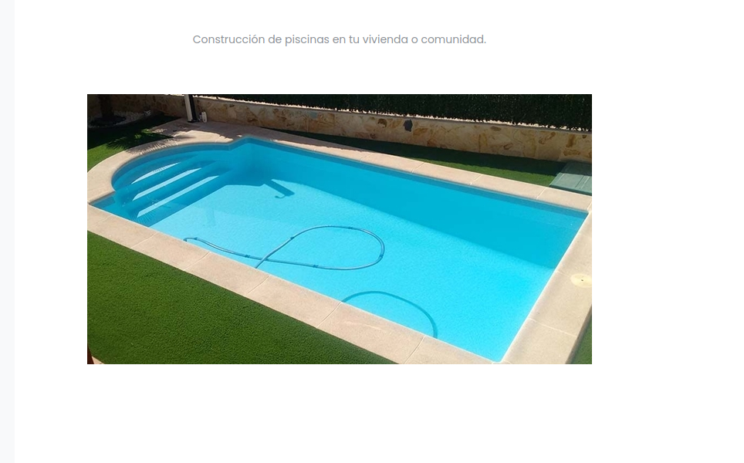

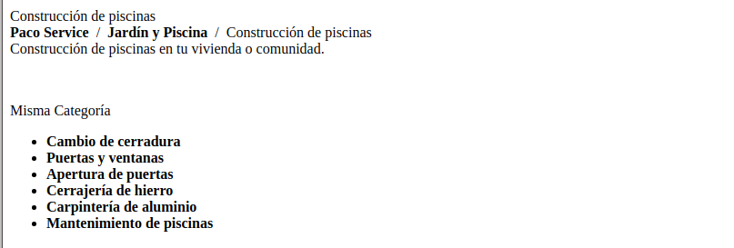En el espai que hi ha baix de «Construcción de piscinas en tu vivienda o comunidad» deuria anar la imatge, el que no apareix per no tindre text alternatiu.

**Activitat 2**

**Utilitza la ferramenta Tawdis per a analitzar l’accessibilitat d’una de les planes web que vas analitzar en la UD1 que t’agradaven o no. Indica els errors en quins apartats están i quants n’hi ha en cada apartat.**

<https://www.hsnstore.com/>

**Perceptible**

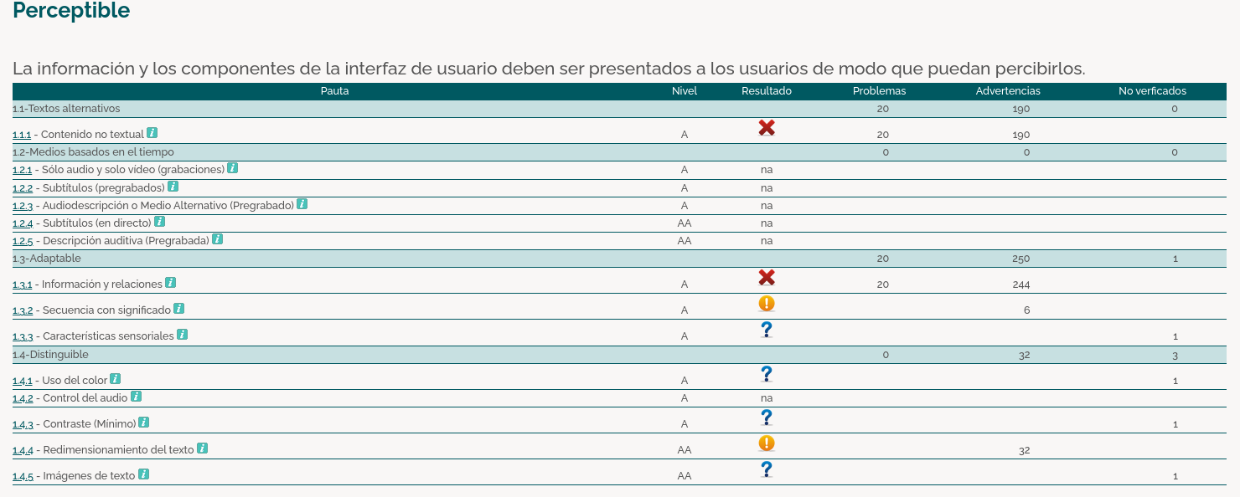

**Operable**

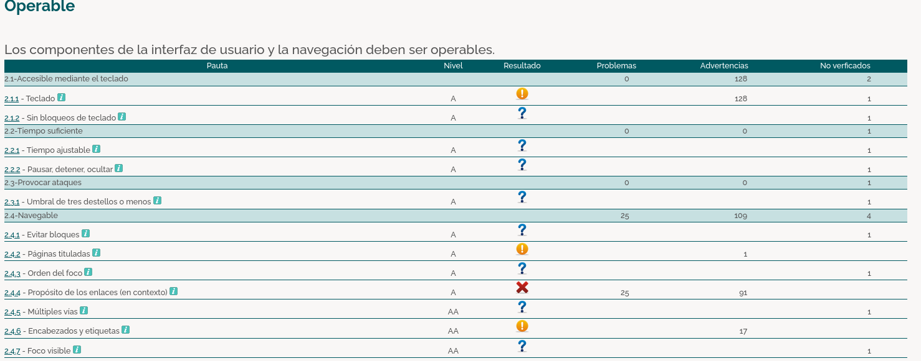

**Comprensible**

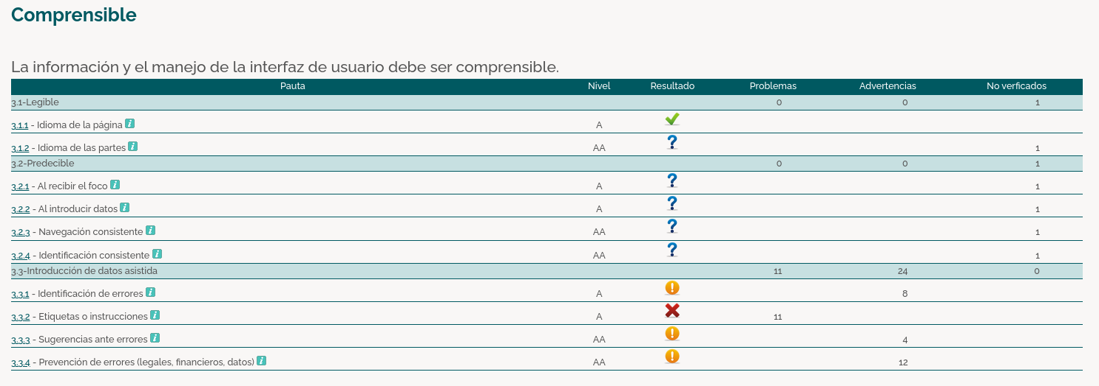

**Robusto**

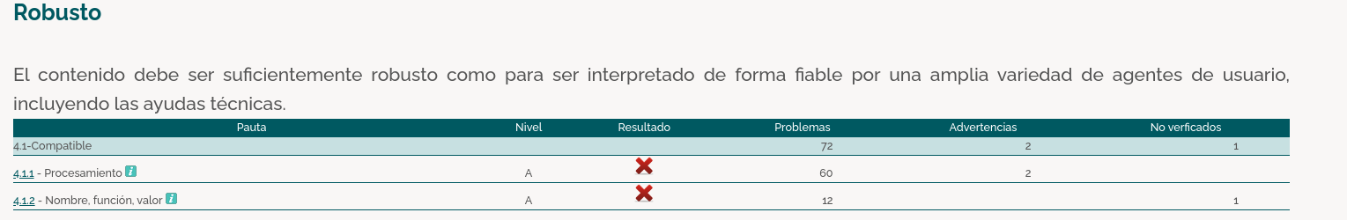

**Activitat 3**

**Analitza la web http://www.upv.es amb l’aplicació Wave i Cynthia Says.**

**3.1)Mostren els mateix nombre d’errors les 2 aplicacions? Mostra la resposta amb captures de pantalla a més de contestar a la pregunta. Quina conclusió pots treure al respecte d’usar webs per a comprovar l’accessibilitat d’un lloc web?**

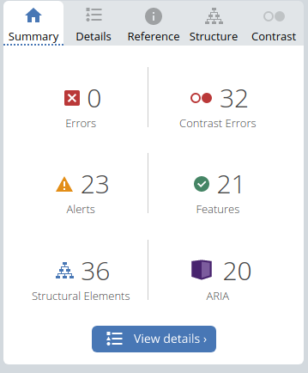

Es una ferramenta per a veure els errors que pot tindre la nostra pàgina web i així incloure ajudes per a les persones invidents i ho tinguen adaptat per a navegar per la nostra web.

**3.2) Indica com podries solucionar els errors de la plana web http://www.upv.es que mostra la ferramenta Wave (en la plana https://wave.webaim.org/ hi ha un vídeo de com s’usa. Tot i que està en anglés pots veure per quines parts de la pantalla es mou i com buscar informació per resoldre els errors que eixen).**

**Has d’indicar de cada error: número, codi html on està i solució**

La ferramenta Wave no a trobat cap error en la pàgina web de la UPV, el que a trobat són contrast errors que el que significa, que alguns textos o títols no tenen un gran contrast per a poder diferenciar-ho de la imatge o vídeo del fons.

**Activitat 4**

**L’empresa que desenvolupa planes web on treballes té dubtes sobre quina combinació de colors serà més accessible entre les següents:**

**• Color de text: #1F1FFF y color de fons: #A3A3A3.**

**• Color de text: #000047 y color de fons: #B8B8B8.**

**4.1) Quina ferramenta utilitzaries per comprovar quina combinació és la correcta?**

Color Contrast Checker

**4.2) Quina combinació utilitzaries? Argumenta la resposta segons les ferramentes que hages utilitzat acompanyant captures de pantalla.**

**Combinació 1**

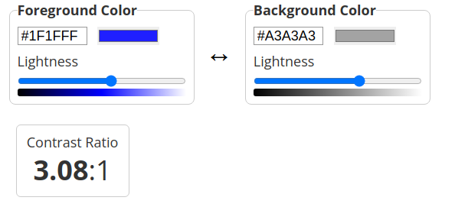

**Combinació 2**

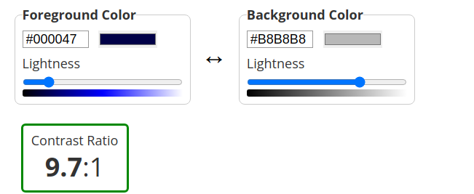

Utilitzaríem la segona combinació perquè te un major contrast per a les persones invidents i ressalta molt més a veure les lletres amb una facilitat superior a l’altra.